团体标准

发 布

中国电机工程学会

20XX—XX—XX实施

20XX—XX—XX发布

气体绝缘金属封闭开关设备

声学成像带电检测导则

Guide for acoustic imaging live detection of

gas insulated switchgear

（征求意见稿）

T/CSEE XXXX—YYYY

ICS 19.020

CCS K85

目 次

前言 4

1 范围 5

2 规范性引用文件 5

3 术语和定义 5

4 检测技术原理 7

5 检测仪器要求 7

6 检测条件 9

7 检测方法 9

8 检测信号分析方法 10

9 检测报告 10

附录A（资料性）声学成像原理 11

附录B（资料性）GIS典型声学成像带电检测结果 14

附录C（资料性）典型声场信息特征 16

附录D（资料性）GIS声学成像带电检测报告 19

附录E（资料性）GIS声学成像带电检测异常报告 20

附录F（资料性）GIS典型异常案例 21

前 言

本文件按照《中国电机工程学会标准管理办法》的要求，依据GB/T 1.1—2020《标准化工作导则 第1部分：标准化文件的结构和起草规则》的规定起草。

请注意本文件的某些内容可能涉及专利。本文件的发布机构不承担识别专利的责任。

本文件由中国电机工程学会提出。

本文件由中国电机工程学会测试技术及仪表标准专业委员会标准专业委员会技术归口和解释。

本文件起草单位：国网浙江省电力有限公司电力科学研究院、国网浙江省电力有限公司、上海交通大学、上海睿深电子科技有限公司。

本文件主要起草人：王劭鹤、李晨、陈孝信、王绍安、邵先军、金涌涛、赵琳、杨勇、徐华、王在华、王丰华、王枭。

本文件首次发布。

本文件在执行过程中的意见或建议反馈至中国电机工程学会标准执行办公室（地址：北京市西城区白广路二条1 号，100761，网址：http：//www.csee.org.cn，邮箱：[cseebz@csee.org.cn](mailto:cseebz@csee.org.cn)）。

气体绝缘金属封闭开关设备声学成像带电检测导则

1. 范围

本文件规定了气体绝缘金属封闭开关设备（以下简称GIS）声学成像带电检测的检测仪器要求、检测条件、检测方法、信号分析方法和检测报告等基本要求。

本文件适用于GIS的声学成像带电检测。

1. 规范性引用文件

下列文件中的内容通过文中的规范性引用而构成本文件必不可少的条款。其中，注日期的引用文件，仅该日期对应的版本适用于本文件；不注日期的引用文件，其最新版本（包括所有的修改单）适用于本文件。

HJ706-2014 环境噪声监测技术规范 噪声测量值修正

1. 术语和定义

HJ706-2014界定的以及下列数据和定义适用于本文件。

声场 acoustic field

媒质中有声波存在的区域。

传声器阵列 acoustic sensor array

用于采集声波信号的阵列，由多个传声器按照一定几何规则构成。

阵列孔径 array aperture

传声器阵列中相距最远的两个传声器之间的距离。

声学成像 acoustic imaging

由传声器阵列获得空间声场信息分布，并与光学图像叠加形成的声场信息分布云图。

声场信息分布云图 acoustic field nephogram

在光学图像上以等高线形式区分声压级声场信息表现形式。

声色谱图 acoustic spectrum

包含声信号时频分布信息，并以颜色区分声压级大小的声场信息表现形式。

声学成像仪 acoustic imaging device

由传声器阵列和光学相机构成的检测装置。

检测面 detection surface

传声器阵列所在的平面。

声发射面 emission surface

声源位置近似的假想平面，一般认为声信号从该表面发出，与检测面平行。

检测距离 detection distance

声发射面与检测面之间的距离。

成像显示动态范围 display dynamic range

为直观显示声源位置，在声场信息分布云图上设定的声压级最大值与显示下限之间的差值。

成像截止频率 display cut-off frequency

仪器可定位的声波的频率上下限范围。

近场/远场 near field/far field

近场是指与声源相邻的区域，一般规定满足下式的为近场，反之为远场。

 （1）

*L*—检测距离，单位m；

*D*—传声器阵列孔径，单位m；

*λ—*声波波长，单位m；

背景噪声 background noise

被测量噪声源以外的声源发出的环境噪声的总和。

[来源：HJ706-2014 3.1]

一般检测 regular measurement

用声学成像仪对GIS进行较大面积的巡视性检测

精确检测 diagnostic measurement

用声学成像仪对GIS出现噪声或异响的部位进行近距离的检测，实现单一声源区分定位和缺陷原因分析。

2. 检测技术原理

针对设备本体机械振动、外部放电引发的噪声或异响进行检测。在被测设备附近布置声学成像仪，获取被测设备运行过程中的光学图像和声场信息，绘制声场信息分布云图和声色谱图，用于确定异响位置、量化异响强度、分析缺陷原因。检测方法如图1所示。检测原理详见附录A。

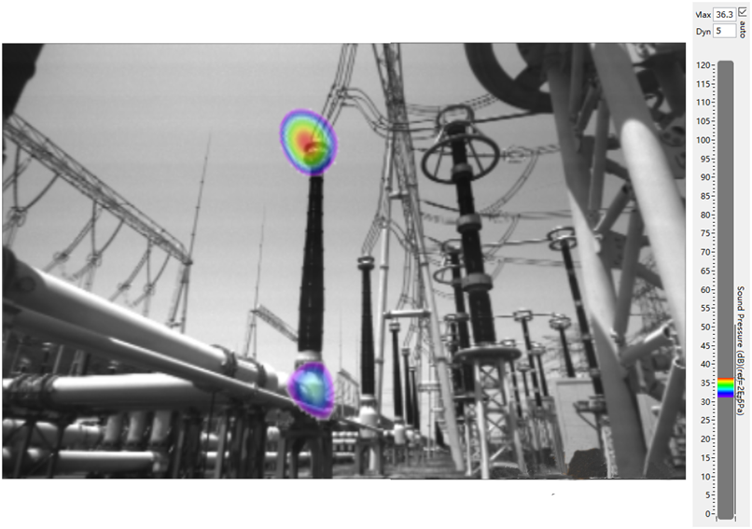

A

B

E

C



D



F

说明：

A——传声器阵列；

B——检测面；

C——被测设备；

D——声源1；

E——声源2；

F——声发射面。

图1 声学成像技术检测原理

1. 检测仪器要求
   1. 声学成像仪构成

仪器包含声学传声器阵列，光学摄像头、数据采集系统、存储装置和显示器。

* 1. 功能要求
     1. 声成像

仪器应能够同步采集光学图像和声场信息，并可实现配准叠加，及绘制声场信息云图。

* + 1. 声波频谱分析

仪器宜具备声波的频谱采集、计权、滤波等功能。

* + 1. 声源自动跟踪

仪器应具备对单个或多个高声压级声源的自动跟踪功能。

* + 1. 声源滤波定位

仪器应具备声学成像频段范围的调整，满足在多个声源形成混叠声场下的的声源分离识别需要。

* + 1. 声成像扫描间距

仪器宜具备成像扫描网格间距的调节功能，满足不同定位精度需求。

* 1. 仪器基本性能参数要求
     1. 传声器阵列

检测仪器应满足以下要求：

1. 频率应包含100-20k Hz的可听声范围，宜包含20k-100k Hz的超声范围；；
2. 动态范围不宜小于36~110 dB；
3. 采样率不应低于40 kHz；
4. 声压分辨率不宜低于100 μPa
   * 1. 光学传感器测量性能要求

图像分辨率不应低于320pt×240pt，视角不应低于声学传感阵列的声成像视角。

* + 1. 数据分析系统要求

数据分析系统应满足以下要求：

1. 系统声学图像刷新率不宜低于30 FPS，光学影像刷新率不宜低于10 FPS；
2. 针对击穿定位声学成像的图像刷新率不宜低于100 FPS；

b） 系统应至少具备一种远场成像定位算法。

* + 1. 采集系统性能要求

数据采集系统宜满足以下要求：

a） 系统具有20通道及以上同步采集能力；

b） 系统各通道具有16位及以上AD精度；

c） 系统各通道采样率不低于40kHz。

* + 1. 存储装置性能要求

存储装置应满足一下要求：

1. 在单次检测中存储的信息时长不应小于30秒；
2. 存储空间不应低于8GB。
3. 应能够输出视频、音频、图像结果，并采用mp4、avi、jpg、png等通用格式存储；

b） 数据传输应采用USB等通用接口；

c） 测量结果的原始音频数据文件宜采用uff、dat、tdms等通用格式保存。

* + 1. 供电电源

装置的供电电源应满足以下要求：

1. 采用工频电源供电的装置，在如下供电电源条件下应能正常工作：

电源电压：交流220V，允许误差±10%；

电源频率：50Hz，允许误差±2%。

1. 采用电池供电的装置，持续工作时间不宜小于5 h，电池应便于更换。
   1. 其它要求
2. 仪器防护等级不小于IP51；
3. 仪器应能够在变电站电磁环境下正常运行，不因电磁干扰而降低其工作性能；
4. 在特高压变电站应用的仪器应具备可靠接地点；
5. 检测条件
   1. 待测设备要求

现场测试对被测试设备及附近工作面要求如下：

1. 待测设备附近无产生高于环境噪声的其它作业；
2. 检测时应与设备带电部位保持相应的安全距离。
   1. 测试环境要求

现场测试对周围环境要求如下：

1. 环境温度-10℃~50℃，相对湿度不大于85%；
2. 户外测试在小于5m/s风速下进行。
3. 宜排除GIS附近环境噪声、背景噪声等影响因素对其成像结果的影响。
4. 宜选择在附近说话声、环境声、变电站其它噪声源等影响因素最小的时间段进行检测。
5. 检测方法
   1. 检测仪器的布置

现场测试的检测仪器布置要求如下：

1. 声学成像仪正对被测设备，尽量减少其它障碍物对目标位置的遮挡；
2. 由多个方向重复检测以保证视角覆盖设备各个部分；
3. 检测仪器布置宜距离被检测部位约2~3 m；
4. 在满足安全距离的前提下，与设备或异响声源位置不超过50 m；
   1. 检测流程
      1. 一般检测要求

检测仪器开机后完成声学成像仪的自动自检，待声场信息云图和声色谱图稳定后，按照以下步骤开展工作。操作方法和具体要求如下：

1. 对附近2 m左右的任意参考声源进行定位测试，定位误差不高于50 mm；
2. 设置成像显示动态范围，可采用自动设定。手动设定时宜选择1~6 dB之间；
3. 按照7.1要求布置检测仪器；
4. 按巡视回路对设备进行一般检测，对于单个气室从量测分别检测一次，覆盖全设备；
5. 检测过程中发现疑似噪声或异响时，应根据声源位置重新布置检测仪器，并开展精确检测。
6. 记录检测位置、文件编号以及被检测设备的实际负荷电流等信息。
   * 1. 精确检测流程

在安全距离允许的条件下，声学成像仪宜尽量靠近被测设备，同时保证异常声源位于图像中心。操作方法和具体要求如下：

1. 选择背对干扰源的检测点，采集背景或临近噪声信息，背景噪声测量参照 HJ706 中的测量方法执行；
2. 检测点包含两类检测范围，分别是全景范围和单一声源范围。全景范围要求包含同一间隔内的所有异常声源，单一声源范围包含分离后的异常声源，且声源位于图像中心；
3. 选定2个以上不同的角度布置声学成像仪，共今后复测对比使用；
4. 手动设置声学成像频段范围，排除背景或临近声源干扰；
5. 手动设置更小的成像扫描间距；
6. 手动选择高精度的成像算法；
7. 记录检测位置、文件编号以及被检测设备的实际负荷电流等信息；
8. 在负荷出现明显变动时开展跟踪复测。
9. 检测信号分析方法
   1. 异响评价和定位

声学成像检测中，对于声压级超出背景环境噪声，或超出临近相同设备部件声级6 dB的视为异响。在调整成像动态范围检测到异响后，通过声学成像进行定位和分离。典型异响检测结果参考附录B。

* 1. 声场信息特征分析

在实现噪声或异响的声源定位分离后，连续采集声源的信号绘制声色谱图，并通过时域分析、频域分析、时频分析等信号处理手段，结合异常设备的负载特征，进行噪声或异响的定量描述，并对其原因开展分析。常见的声信号特征可参考附录C。

1. 检测报告
   1. 原始数据

在检测过程中，应随时保存有异常的声学成像检测原始数据，存放方式如下：

1. 建立文件夹名称：变电站名＋检测日期；
2. 文件名：按仪器自动生成编号依次进行命名并通过附录D与相应间隔的具体设备对应。
   1. 异常检测报告

对于存在缺陷设备应提供检测异常报告，报告格式见附录E，典型异常检测结果见附录F。



（资料性）

声学成像原理

* 1. 技术原理

目前常用的声学成像识别方法从测试距离可分为近场声全息(Near-field acoustic holography, NAH)方法和远场波束形成(Far-field beamforming)方法。

* 1. 近场成像定位算法

近场声全息方法原理如下：利用传声器器阵列采集目标声源的声场信息，进行线性叠加计算得到检测面的声场信息分布云图。基于统计最优近场声全息声学成像（Statistically optimized nearfield acoustic holography, SONAH）原理示意如图A.1所示。

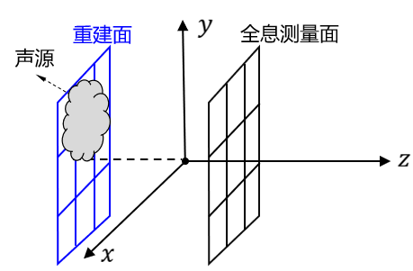

图A.1　近场声全息声学成像技术原理

假设声源表面位于*z*=*z*s处，声源表面上任意点*r*s有*r*s=（*x*,*y*,*z*s）。点(*x*,*y*,*z*)处的复声压为*p*(*r*) = *p*(*x*,*y*,*z*)。声源与测量面的位置如图A.2所示。

|  |
| --- |
|  |
| 图A.2　结构声辐射示意图 |

则有空间平面空间*z* > *z*s处任意点(*x*,*y*,*z*)的复声压：

 (A.1)

式中：

——单元平面波。

单元平面波可表示为：

 (A.2)

式中：

——单元平面波的波幅加权函数。

当时，为辐射圆内的传播波成分；当时，为辐射圆外的倏逝波成分。

设在波数域内，、为、方向的采样间隔。式(A.1)能够近似写为：

 (A.3)

设一共有*M*个全息采样点，用来表示全息面上每个采样点 位置的声压，有：

 (A.4)

式中、均由声源表面产生并传播到各自位置，相同波数矢量的单元平面波是可以相互叠加的，那么可以由全息面上的同阶单元平面波线性表示为：

 (A.5)

则可以得到统计最优近场声全息基本公式：

 (A.6)

式中：

——测量平面上的复声压列向量；

——各阶单元平面波权重系数的列向量。

权重系数由超定方程计算得到：

 (A.7)

式中：

——单元平面波向量；

——传递矩阵。

在计算得到权重系数后，即可形成声源面的声场分布云图，进而直观地确定声源具体位置。

* 1. 远场成像定位算法

远场波束形成方法原理如下：通过采用传声器阵列采集多通道声音信号，计算在一定空间内不同通道的声信号到达每个传声器的时间和相位上的差异，从而计算出不同空间位置的声功率，最终得到采集区域的声场分布云图。其基本原理见图A.3。

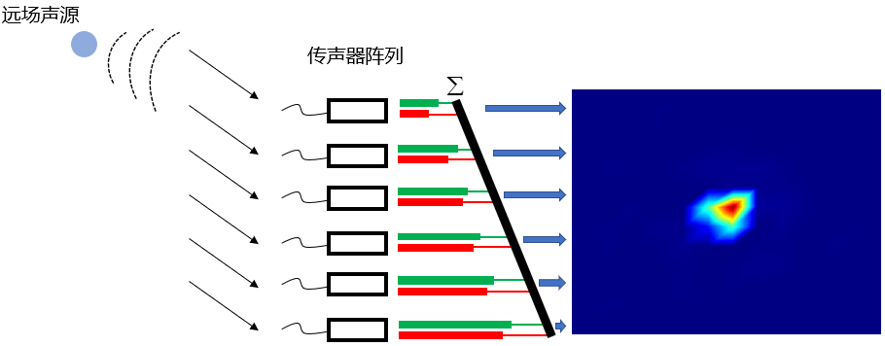

图A.3　远场波束形成原理

假设在*xoy*平面上存在一个*M*通道的传声器阵列，位置分别为，假设有*S*个声源，其位置分别为。声源产生的平面波以某个方向入射并被阵列接收，则延迟求和波束形成的输出为：

 (A.8)

式中：

——远场延时求和波束形成的输出；

——单位矢量，方向与平面波的传播方向相反；

——第*m*个传声器的加权系数；

——第*m*个传声器接收到的声压值；

c——声波的传播速度。

式(A.8)是延时求和波束形成的时域表达式，该式也可化为频域形式：

 (A.9)

式中：

——远场延时求和波束形成频域响应的输出；

*j*——复数单位；

$ω$——声源的圆频率。



（资料性）

GIS典型声学成像带电检测结果

* 1. 典型异响声源定位

典型异响的声源定位图中包含声学成像云图、动态范围、声波频段等关键信息，成像范围宜包含间隔内的所有异响声源，且声源不在图像边缘位置。

|  |  |
| --- | --- |
| 图片2 | 图片3 |
| 649~738Hz | 759~852Hz |
| 图片1 | 图片5 |
| 899~1036Hz | 1093~1247Hz |

图B.1 GIS典型异响定位结果

* 1. 典型异响声色谱图

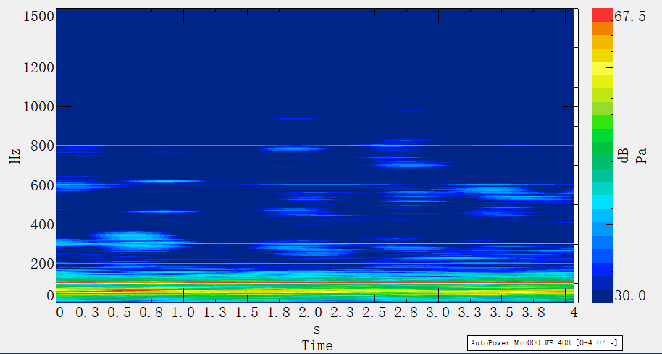

图B.2 GIS典型异响声色谱图



（资料性）

典型声场信息特征

* 1. 时域特征值

当设备的状态发生变化时，其机械结构的刚度也会发生相应地变化，从而产生脉冲或冲击。这种脉冲可能进一步导致采集到的声信号的变化。此时，时域信号的振幅和分布可能会改变。因此，可以从其时域波形中提取时域统计特征来描述振动的强度。通常可采用：均值、均方根、峰值、偏度、峭度、波峰因子、形状因子作为时域特征参量。各参量的具体描述见表C.1。

表**C**.1 时域特征值计算方法

|  |  |  |
| --- | --- | --- |
| **名称** | **计算方法** | **意义** |
| 均值 | $X_{m}=\frac{\sum_{n=1}^{N}{x(n)}}{N}$ | 信号的时域平均值 |
| 均方根 | $$X_{\text{rms}}=\sqrt{\frac{\sum_{n=1}^{N}{{\left(x(n)\right)}^{2}}}{N}}$$ | 信号的振幅与能量 |
| 峰值 |  | 信号幅值最大值 |
| 偏度 | $$X_{\text{skewness}}=\frac{\sum_{n=1}^{N}{{\left(x(n)−X_{m}\right)}^{3}}}{\left(Ν−1\right)X_{sd}^{3}}$$ | 信号的不对称特征 |
| 峭度 | $$X_{\text{kurtosis}}=\frac{\sum_{n=1}^{N}{{\left(x(n)−X_{m}\right)}^{4}}}{\left(Ν−1\right)X_{sd}^{4}}$$ | 量化信号的峰值 |
| 波峰因子 | $$X_{\text{crest}}=\frac{X_{\text{peak}}}{X_{\text{rms}}}$$ | 信号中存在的冲击 |
| 形状因子 |  | 表征信号形状 |

上式中的 $x(n)$ 表示时域信号，其中 $n=1,2,3,…,N$。 $N$ 表示数据总点数。

* 1. 频域特征值

由于时域信号处理只能反映信号波形的变化，不能揭示信号的本质，因此，引入频谱分析，频域特征或指标可能包含一些不存在于时域的故障相关信息。即频域特征是对时域特征的有效补偿。常见的频谱特征值有：谱矩心、谱扩散度、谱峭度、谱偏度、谱峰度、谱熵，以及针对谐波分析的主频谐波占比、主频率、基频占比、奇次谐波占比、偶次谐波占比、奇偶谐波占比、波形复杂度、能量相似度。。各参量的具体描述见表C.2。

表**C**.2 频域特征值计算方法

|  |  |  |
| --- | --- | --- |
| **名称** | **计算方法** | **意义** |
| 谱矩心 | $$μ_{1}=\frac{\sum_{k=b_{1}}^{b_{2}}{f_{k}s(k)}}{\sum_{k=b_{1}}^{b_{2}}{s(k)}}$$ | 频谱信号的重心 |
| 谱扩散度 | $$μ_{2}=\sqrt{\frac{\sum_{k=b_{1}}^{b_{2}}{{\left(f_{k}−μ_{1}\right)}^{2}s(k)}}{\sum_{k=b_{1}}^{b_{2}}{s(k)}}}$$ | 频谱信号的扩散度 |
| 谱峭度 | $$S_{\text{Kurtosis}}=\frac{\sum_{k=b_{1}}^{b_{2}}{{\left(f_{k}−μ_{1}\right)}^{4}s(k)}}{(μ_{2})^{4}\sum_{k=b_{1}}^{b_{2}}{s(k)}}$$ | 瞬态信号的存在与位置 |
| 谱偏度 | $$S_{S\text{kewness}}=\frac{\sum_{k=b_{1}}^{b_{2}}{{\left(f_{k}−μ_{1}\right)}^{3}s(k)}}{(μ_{2})^{3}\sum_{k=b_{1}}^{b_{2}}{s(k)}}$$ | 谱幅值分布在其平均值周围的对称性 |
| 谱峰度 | $$S_{C\text{rest}}=\frac{\max{(}s(k∈[b_{1},b_{2}]))}{\frac{1}{b_{2}−b_{1}}\sum_{k=b_{1}}^{b_{2}}{s(k)}}$$ | 频谱峰值的指标 |
| 谱熵 | $$S_{E\text{ntropy}}=\frac{−\sum_{k=b_{1}}^{b_{2}}{s(k)}\log{s}(k)}{\log{(}b_{2}−b_{1})}$$ | 频谱能量分布 |

上式中， $s\left(k\right)$ 表示信号的离散信号频谱， $b_{1}$ 和 $b_{2}$ 分别表示所分析频率的上下限。

表**C**.2 谐波特征值计算方法

|  |  |
| --- | --- |
| **名称** | **描述** |
| 主频谐波占比 | $$p_max=\frac{max⁡(A_{fi}^{2})}{\sum_{i=1}^{n}{A_{fi}^{2}}}$$ |
| 主频率 | $$fm (A_{fm}=max⁡(A_{fi}))$$ |

续表C.2 谐波特征值计算方法

|  |  |
| --- | --- |
| 基频占比 | $$p_fdt=\frac{A_{ff}}{\sum_{i=1}^{n}{A_{fi}^{2}}}$$ |
| 奇次谐波占比 | $p_odd=\frac{\sum{A_{fj}^{2}}}{\sum_{i=1}^{n}{A_{fi}^{2}}}$, |
| 偶次谐波占比 | $$p_even=\frac{\sum{A_{fk}^{2}}}{\sum_{i=1}^{n}{A_{fi}^{2}}}$$ |
| 奇偶谐波占比 |  |

上式中，f1,f2,…,fn表示谐波频率；Af1,Af2,…,Afn表示谐波幅值；pf1,pf2,…,pfn表示谐波占比； $A_{ff}$ 表示基频幅值， $A_{fj}$ 表示奇次谐波幅值， $A_{fk}$ 表示偶次谐波幅值。

* 1. 时频特征值

时频特征分析结合声信号的变化特征以及分布特征，可用于表征特定的缺陷或故障模式。常见的时频特征值包括梅尔倒谱系数、基于人耳耳蜗模型倒谱系数等。各参量的具体描述见表C.4。

表**C**.4 语音特征值计算方法

|  |  |  |
| --- | --- | --- |
| **名称** | **计算方法** | **意义** |
| 梅尔倒谱系数 | $$Mel\left(f\right)=2595lg⁡(1+f/700)$$ | 反映语音特征 |
| 基于人耳耳蜗模型倒谱系数 | $$C^{\left(p\right)}\left(l\right)=\frac{2}{\sqrt{L}}\sum_{m=0}^{CH−1}{E\left(m\right)\cos\left(\frac{πl\left(2m+1\right)}{2CH}\right)，1≤l≤L}$$ | 反映语音特征 |

上式中，I表示声强，I‘表示基准声强，L表示GT滤波器阶数。



（资料性）

GIS声学成像带电检测报告

* 1. GIS声学成像带电检测报告

表D.1 GIS声学成像带电检测试验报告

|  |  |  |  |  |  |  |  |  |  |  |  |  |
| --- | --- | --- | --- | --- | --- | --- | --- | --- | --- | --- | --- | --- |
| **一、基本信息** | | | | | | | | | | | | |
| 变电站 |  | | 委托单位 | | |  | | 试验单位 |  | 运行编号 | |  |
| 试验性质 |  | | 试验日期 | | |  | | 试验人员 |  | 试验地点 | |  |
| 报告日期 |  | | 编制人 | | |  | | 审核人 |  | 批准人 | |  |
| 试验天气 |  | | 环境温度（℃） | | |  | | 环境相对湿度（%） |  | 风速（m/s） | |  |
| 检测距离（m） |  | | 环境噪声（dB） | | |  | |  |  |  | |  |
| **二、设备铭牌** | | | | | | | | | | | | |
| 设备型号 | |  | | 生产厂家 | | |  | | 额定电压(kV) | |  | |
| 投运日期 | |  | | 出厂日期 | | |  | | 出厂编号 | |  | |
| **三、检测数据** | | | | | | | | | | | | |
| 序号 | | | 检测位置 | | 负荷电流（A） | | | 图谱文件 | | | | |
| 1 | | |  | |  | | |  | | | | |
| 2 | | |  | |  | | |  | | | | |
| 3 | | |  | |  | | |  | | | | |
| 4 | | |  | |  | | |  | | | | |
| 5 | | |  | |  | | |  | | | | |
| 6 | | |  | |  | | |  | | | | |
| 7 | | |  | |  | | |  | | | | |
| 8 | | |  | |  | | |  | | | | |
| 9 | | |  | |  | | |  | | | | |
| 10 | | |  | |  | | |  | | | | |
| 特征分析 | | |  | | | | | | | | | |
| 仪器型号 | | |  | | | | | | | | | |
| 结论 | | |  | | | | | | | | | |
| 备注 | | |  | | | | | | | | | |



（资料性）

GIS声学成像带电检测异常报告

* 1. 声学成像检测异常报告

表E.1 XXX变电站GIS声学成像带电检测异常报告

天气 温度 　 ℃ 湿度 　 % 风速 　 m/s 检测日期： 　 年 月 　日

|  |  |  |  |  |  |
| --- | --- | --- | --- | --- | --- |
| 异常设备名称： |  | | 检测性质： | |  |
| 具体异常部位： |  | | | | |
| 三相最高声压级（dB）： | A： | B： | | C： | |
| 环境噪声（dB）： |  | 负荷电流（A）： | |  | |
| 额定电流（A） |  | 额定电压（kV）： | |  | |
| 测试仪器（厂家/型号）： |  | | | | |
| 声学成像：（图像应有必要信息的描述，如测试距离、动态范围、测试具体时间等） | | | | | |
| 可见光图（必要时）： | | | | | |
| 备注： | | | | | |

　　编制人: 　　 审核人：



（资料性）

GIS典型异常案例

* 1. 地脚螺栓松动

某500kV变电站在运GIS出现异响，使用声学成像技术进行带电检测，定位到异响位于某母联开关流变之间，异响GIS的主频、基频振动量级明显增大，出现了较多高频谐波分量，对应声场特征为机械结构异常振动导致声波特征，通过排查进一步发现GIS地脚螺栓存在松动。

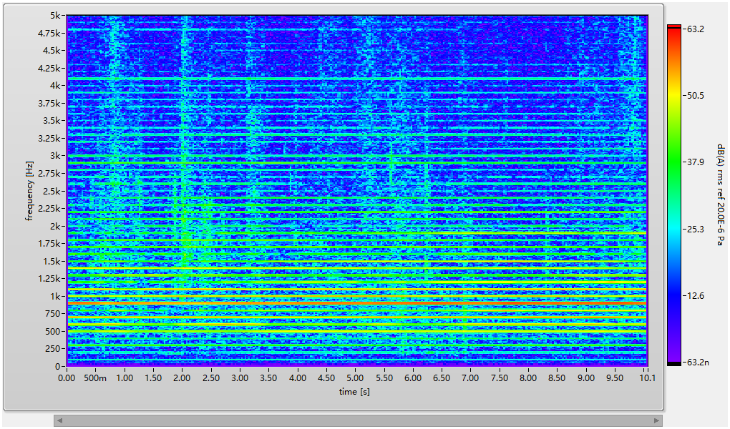

图F.1 GIS异响声色谱图

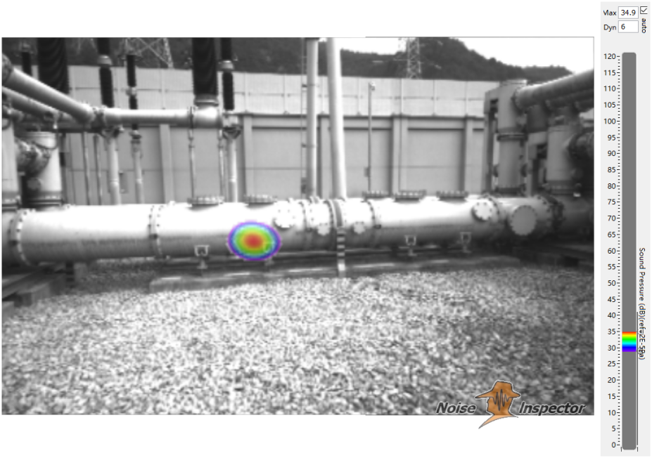

图F.2 GIS异响声成像结果

* 1. 支撑受力不均

某220kV变电站在某区域GIS设备上出现间歇性异响。使用声学成像技术进行带电检测，定位到异响位于GIS气室外侧支撑处，在40-3000 Hz频段出现大量谐波分量，并存在明显的波动间隙现象，声场特征对应机械结构振动发射的声场特征。经进一步分析，由于GIS筒体各个位置的支撑受力不完全均匀，从而导致局部微量扭曲，进而出现异响。

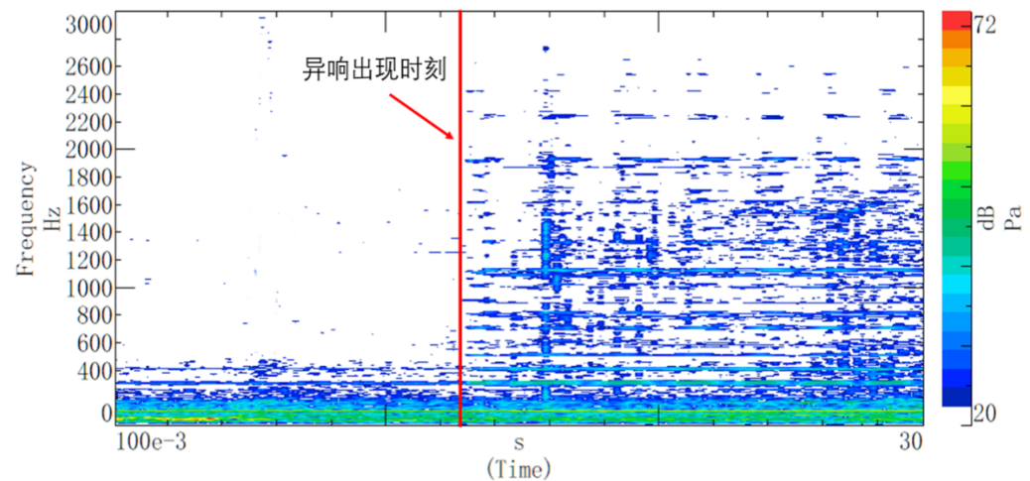

图F.3 GIS异响声色谱图

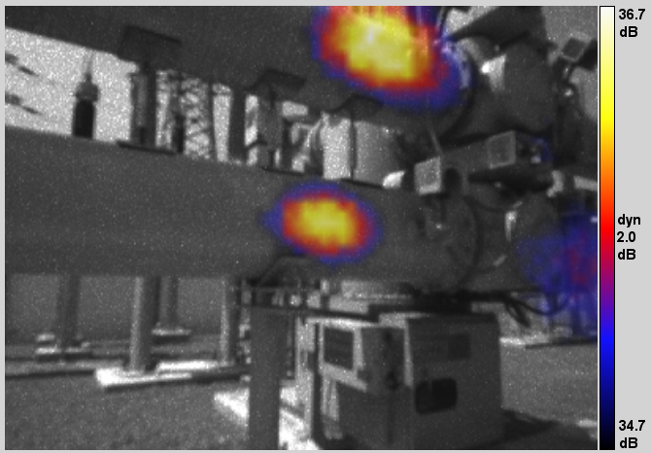

图F.4 GIS异响声成像结果

* 1. 涡流引起的振动

某220kV变电站某段GIS出线部分存在异响，通过触摸支撑钢架可以感受到明显振动，相邻间隔其他部分并无振动。使用声学成像技术进行带电检测，定位到异响位于内部穿墙母线、内部母线支架、三相共体母线（外部）上，声纹特征主频为100Hz，没有明显的谐波分量出现。经进一步分析，该异常振动原因为外部三相共体母线旁边的钢拉杆太长并出现涡流，进而引发异响。

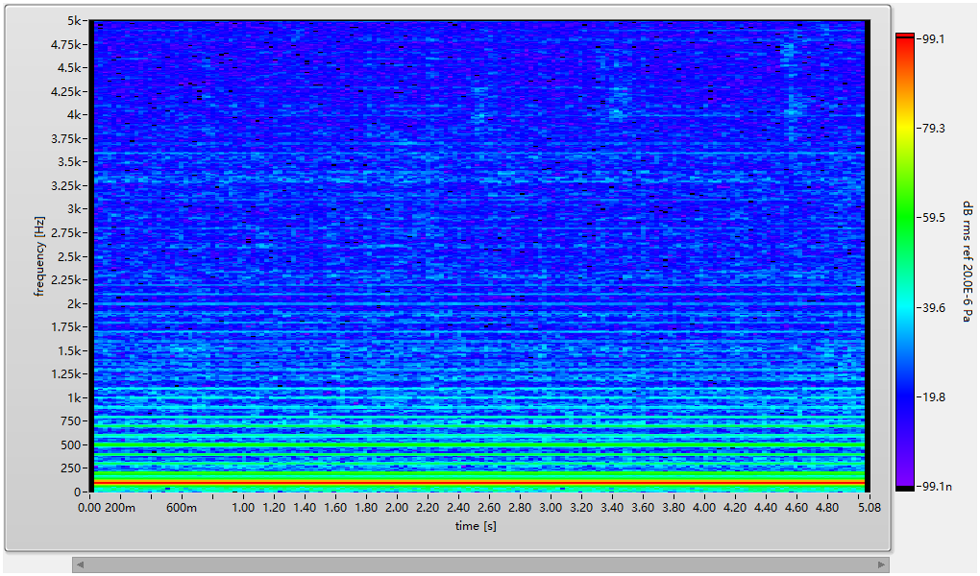

图F.5 GIS异响声色谱图

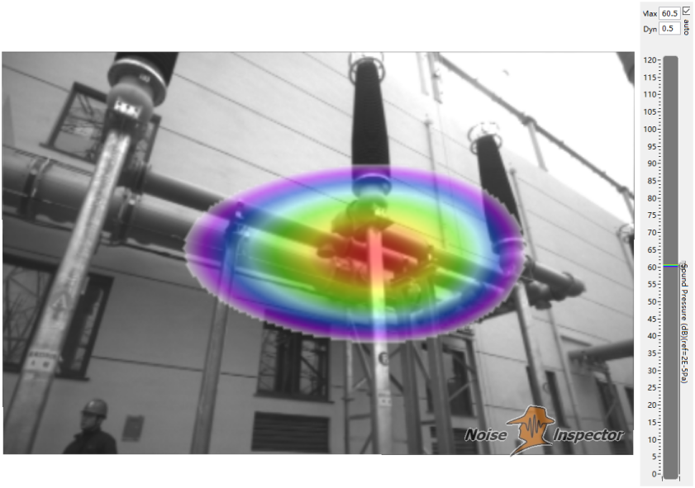

图F.6 GIS异响声成像结果

* 1. 耐压击穿定位

某±800kV换流站GIS投运耐压试验中出现击穿，使用声学成像技术进行带电检测，定位到击穿位于开关CT及闸刀位置。击穿声信号时频域图谱如图F.7所示，在击穿发生瞬间出现单个较大的脉冲，声压瞬间升高约30dB，随后立即衰减，整个衰减过程呈现明显的振荡特征，与其在GIS内部的传播途径相关。

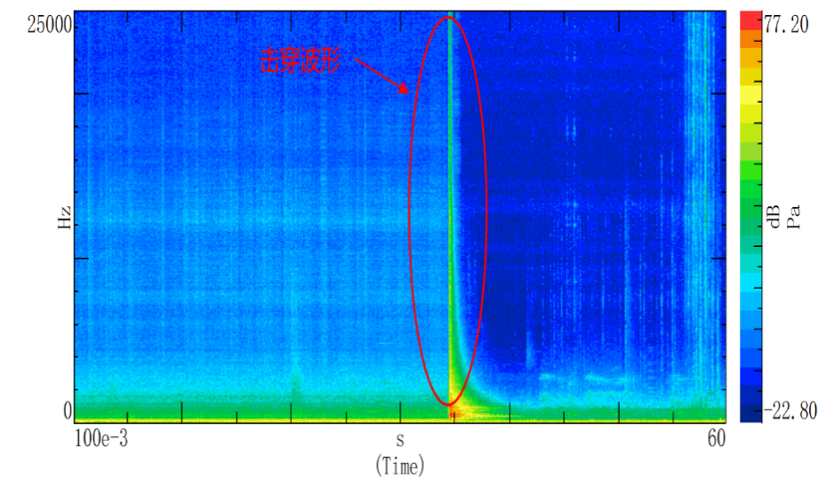

图F.7 GIS击穿异响声色谱图

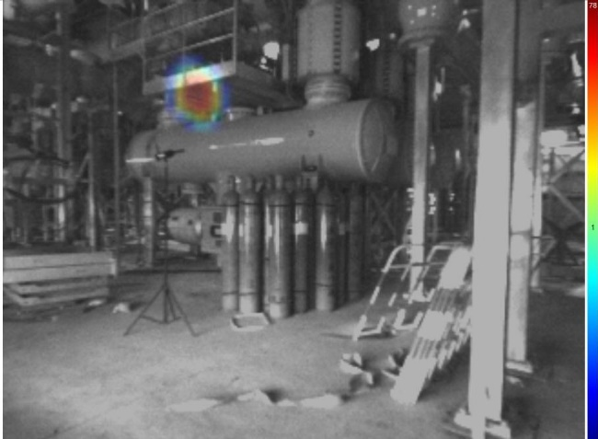

图F.8 GIS击穿异响声色谱图

* 1. 内部安装间隙

某220kV变电站某段GIS母线闸刀气室有异响，使用声学成像技术进行带电检测，定位到异响母线闸刀气室中间偏上处。频谱分析发现声信号能量在各频段均有分布，出现在局部频段上出现宽频放电特征，基频及其谐波量出现变化，主频为226Hz，机械特征发生了改变。



图F.9 GIS异响声色谱图

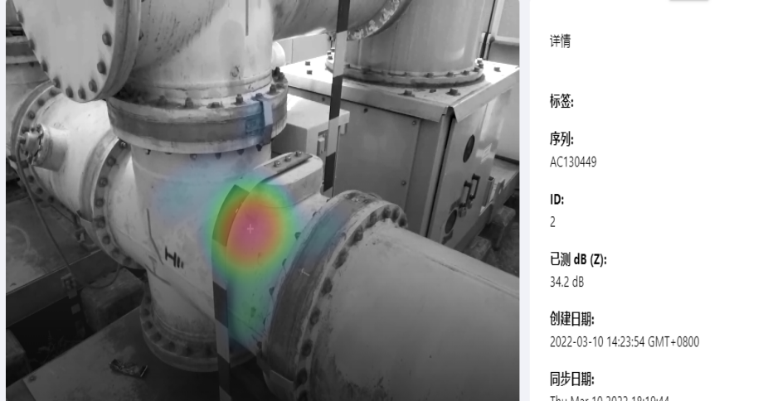

图F.10 GIS异响声成像结果

**━━━━━━━━━━━**